医用CT模体图像自动审读应用程序接口软件V1.0说明书

软件开发背景

医用CT模体现状
最近二三十年以来，医用CT设备在我国迅速普及。CT设备购置后，必须经过严格的产品安装和验收才能够开始使用；同时在设备运行过程中，CT的成像质量的监控也是医院和政府相关部门颇为关注的问题。为方便完成设备的采购验收以及运行中的质量监控，医用CT模体被用来对CT设备的成像性能和辐射剂量进行准确的度量和评价。
我国最常见的医用CT的检验模体主要来自于The Phantom Laboratory（美国模体实验室）的系列CT性能模体Catphan500-Catphan700，其他的类型包括Victoreen公司生产的符合American Association of Physicians in Medicine (AAPM)设计标准的CT模体，由Gammex RMI公司生产的符合American College of Radiology (ACR)设计标准的CT模体RMI 464等等。

国产CT模体设计
目前，我国使用的CT模体几乎全部为美国模体公司提供，使用的评判标准也依赖国外制定，在设备的验收和检测上处于被动地位。2011年12月30日，中华人民共和国卫生部发布了《X射线计算机断层摄影装置质量保证检测规范》（GB 17589—2011），于2012年5月1日实施。但我国缺乏自己设计的能配合该规范实施检测的CT模体，CT模体在我国市场上鲜有企业涉足。
鉴于此，我们完成了一种新型的具有完全独立知识产权的CT模体。本软件著作权申请保护的计算机软件是针对该模体设计开发的自动CT图片审读应用程序接口（application programming interface, API）。这一套应用程序接口能够满足对现有模体进行CT成像后的一系列自动图像分析的要求，是确保该CT模体能够在各种类型CT设备上正常使用的基础。

软件开发需求分析
根据《X射线计算机断层摄影装置质量保证检测规范》（GB 17589—2011），针对CT模体，软件需开发出相应的检测项目功能，包括：
1.CT值（水）
2.均匀性
3.噪声
4.低对比可探测能力
5.高对比分辨力
6.CT值线性
7.层厚偏差
8.扫描架倾角

自动审读应用程序接口设计

总体结构和模块设计：
系统算法模块整体结构框架如图：
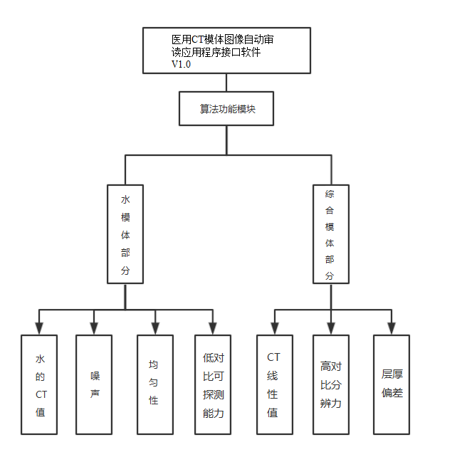

软件源码文件名解释及作用
源码包名 | 功能划分
linear.py | CT线性值计算程序
resolution.py | 高对比分辨力计算程序
thickness.py | 层厚偏差计算程序
util.py | 程序使用工具
water.py | 水模体算法功能程序

算法程序设计
（1）自动审读算法结构如图：
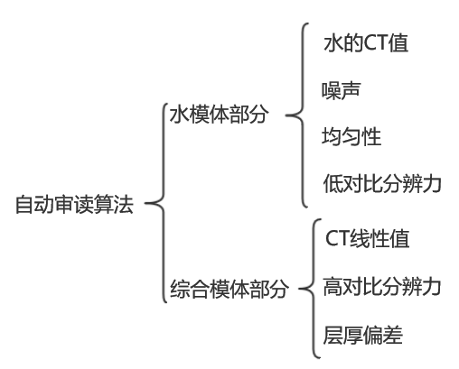
（2）各算法程序设计描述：
程序设计：
注：此处只列举执行算法功能的类和函数及调用逻辑，其余程序不一一说明，详细可参照代码注释。
水模体部分自动审读算法（water.py）
Water_Phantom | 类
get_ROI_sizes | 成员函数
determine_FOV_in_CT_image | 成员函数
fill_non_FOV | 成员函数
get_image_edges | 成员函数
get_phantom_outer_boundary | 成员函数
get_water_body_boundary | 成员函数
get_phantom_center | 成员函数
get_CT_number_air | 成员函数
water_roi | 成员函数
get_peropheral_locations | 成员函数
homogeneity | 成员函数
grid_generation | 成员函数
calculate_lcd | 成员函数
函数功能及计算调用逻辑：
Water_Phantom
1、determine_FOV_in_CT_image(self)
参数：self
功能：确定视野的边界
返回值：mask
示例：FOV = self.determine_FOV_in_CT_image()
得到下图的图像，其中黄色区域为圆形视野。
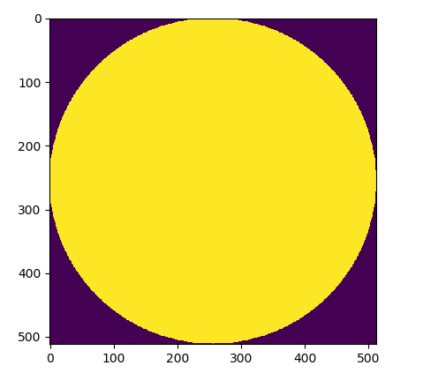
- fill_non_FOV (self)
参数：self
功能：为了方便边缘检测在FOV边界处填充CT值，使FOV边界不会被检测为边缘
返回值：img
示例：edges=canny(self.fill_non_FOV(), sigma=2.0, low_threshold=50, high_threshold=80) 黄色圆环区域为视野和模体边界组成，视为填充空气。
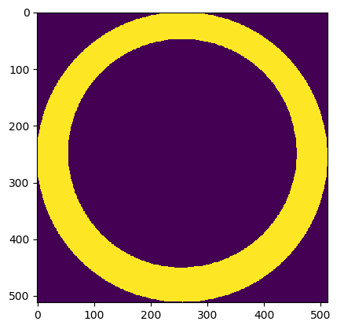
- get_image_edges (self)
参数：self
功能：利用边缘检测canny算子检测出图像中的边界
返回值：edges
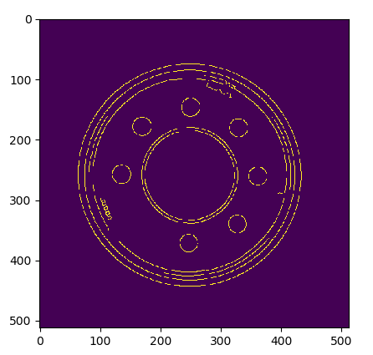
- get_phantom_outer_boundary (self)
参数：self
功能：确定模体在图像中的外边界
返回值：self.phantom_outer_boundary
示例：outer = self.get_phantom_outer_boundary()
- get_water_body_boundary (self)
参数：self
功能：确定水模体在图像中的边界
返回值：self.water_body_boundary
示例：inner = self.get_water_body_boundary()
- get_phantom_center (self)
参数：self
功能：根据前面函数中确定的两个边界计算出模体的中心以及水和模体的半径
返回值：xc, yc, r_water, r_phantom
示例：xc,yc,water_r,phan_r = self.get_phantom_center()
7、get_ROI_sizes (self, water_reference=False)
参数：self, water_reference=False
功能：选取距图像中心10%和40%水模参考值的两个圆形ROI
返回值：(r_small, r_large)
示例：r_roi1, r_roi2 = self.get_ROI_sizes(water_reference)
8、get_CT_number_air (self)
参数：self
功能：在模体外边界和视野构成的区域内计算CT值，作为空气CT值的测量值。返回值：self.CT_number_air
9、water_roi (self, water_reference=False)
参数：self, water_reference=False
功能：在选取的较小ROI内计算CT平均值，较大ROI内计算CT值的标准差，把平均CT值作为水CT值的测量值。再根据以下公式计算噪声。
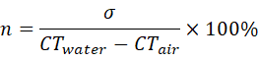
式中：σ：ROI中测量的标准偏差；
CT_{water} ：水CT值的测量值；
CT_{air} ：空气CT值的测量值。
返回值：mean_CT_number, noise
示例：av, noise = test.water_roi()
10、get_peripheral_locations (self, water_reference, from_edge)
参数：self, water_reference, from_edge
功能：在中心ROI的上、下、左、右方各选取一个和中心ROI同样大小的ROI，确定它们的位置。
返回值：locs
示例：locs = self.get_peripheral_locations(water_reference, from_edge)
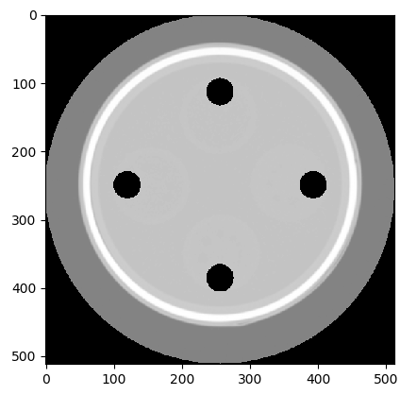
11、homogeneity (self, water_reference=False, from_edge=True)
参数：self, water_reference=False, from_edge=True
功能：分别计算这四个ROI的平均CT值，其中与图像中心ROI平均CT值的最大差值作为均匀性的测量值并返回。
返回值：max(diffs)
12、grid_generation (self, box_size)
参数：self, box_size
功能：将水模体图像中心上分为n*n的小格子，确定格子的位置
返回值：xs, ys
示例：xs, ys = self.grid_generation(box_size)
得到不同box_size构成的格子区域
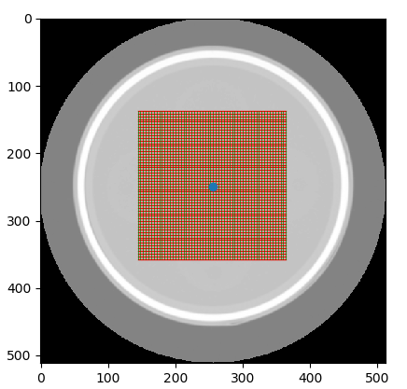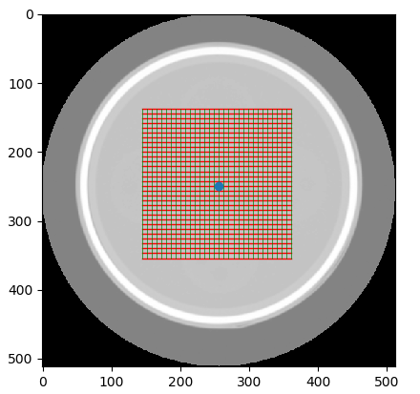
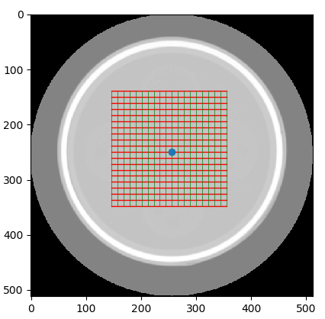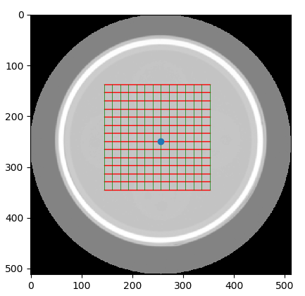
13、calculate_lcd (self, box_size, show_hist=False)
参数：self, box_size, show_hist=False
功能：以每个格子为ROI分别计算平均CT值和这些值的标准差，根据统计学方法，可以将标准差乘以3.29来衡量低对比可探测能力。
返回值：a
示例：sz1 = 2 # mm
sz = int(round(sz1 / ds.PixelSpacing[0]))
a2 = test.calculate_lcd(sz)
CT线性值自动审读算法（linear.py）
find_rod_locations | 确定八种材料位置函数
Linearity_Phantom | 类
get_phantom_center | 成员函数
get_rod_locations | 成员函数
get_material_CT_values | 成员函数
函数功能及调用逻辑：
注：在系统界面中已经预设了八种材料的理论CT值。
1、find_rod_locations(image, pixelspacing)
参数：image, pixelspacing
功能：在已知几何参数已知的CT值线性体模中确定8个棒的位置。通过边缘检测canny算子确定棒均匀分布的圆，再把由于对比度不够大导致的缺失的棒补上，根据模体的几何参数确定八种材料棒在模体中的位置。通过检查杆相对于幻像中心的角度返回棒的位置。
返回值：x, y
示例：x, y = find_rod_locations(self.image_array, self.dataset.PixelSpacing[0])
图像说明如下：
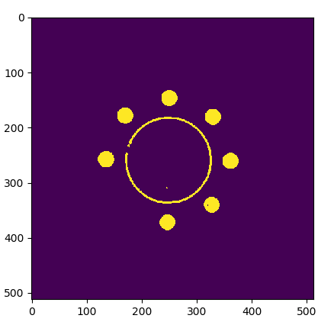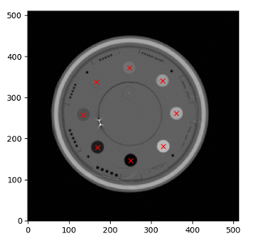
- get_phantom_center (self)
参数：self
功能：确定模体中心和半径
返回值：xc, yc, r
- get_rod_locations (self)
参数：self
功能：调用find_rod_locations得到棒的位置。
返回值：x, y
示例：rod_locx, rod_locy = self.get_rod_locations()
- get_material_CT_values (self)
参数：self
功能：计算八种材料的CT测量值。
返回值：CT_values
示例：test = Linearity_Phantom(fname)
x = test.get_material_CT_values()
- button_click_ctxianxing (self)
参数：self
功能：根据线性回归函数以最小二乘法作测量值和理论值的拟合直线：
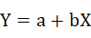
式中：
Y：样品的CT值的测量值；
X：样品的CT值的标称值。
最后取拟合直线与CT测量值的差值的最大值作为CT线性值。
数据：
DISTANCE_ROD2CENTER = 50.0
PERCENTAGE_ROD = 0.64
RADIUS_ENCLOSE_RODS = 68.5
ROD_AREA = 176.71458676442586
ROD_RADIUS = 7.5
TOLERATE_LIMIT = 6.0
高对比分辨力自动审读算法（resolution.py）
TungstenBead | 类
__InitPosition(self,**kwargs) | 成员函数
__EstimateBackgroundValue(self) | 成员函数
__GetPSF(self) | 成员函数
roi_generator(imageshape, xc,yc, radius) | 成员函数
freq_at_mtf_perc(feq, mtf, perc) | 外部函数
FFT_2D(psf, sz=0, fftshift=True) | 外部函数
fft2DRadProf(ft, d=1.) | 外部函数
roi_generator(imageshape, xc,yc, radius) | 外部函数
MTF_show(self,r10, r50, freq, mtf) | 外部函数
mtf = 0.1和0.5对应的高对比分辨力值是通过调用类TungstenBead得到的。
class TungstenBead:
def __init__(self, phantomimage, roiwidth = 32, windowwidth = 11,**kwargs):
其中：
Phantomimage： 待计算图片数据的文件名；
roiwidth ： 自动计算点扩展函数时所选方形roi的边长，32为设计测试最优；
windowwidth ： 对点扩展函数进行加窗处理的窗宽，9为设计测试最优；
**kwargs：钨珠中心位置坐标，自动计算时忽略。
调用示例：
windwidth = 9
bead = TungstenBead(fname,roiwidth=32,
windowwidth=windwidth,
bead_position=[self.a8, self.a9])
其中a8，a9分别为所选钨珠的横纵坐标。
自动计算时：
windwidth = 9
bead = TungstenBead(fname,roiwidth=32,
windowwidth=windwidth)
类TungstenBead里共有四个成员函数：
1、__InitPosition(self,**kwargs)
参数：self,**kwargs
功能：定位钨珠中心位置坐标
**kwargs为钨珠中心位置坐标；
返回值：函数以数组形式返回钨珠中心位置坐标。
2、__EstimateBackgroundValue(self)
参数：self
功能：计算出roi内模体本身的背景CT值。
将roi内的CT值累加之后除以区域面积得到模体本身背景CT值。
返回值：函数返回roi内模体本身的背景CT值。
3、__GetPSF(self)
参数：self
功能：得到roi内的二维点扩展函数并进行加窗处理
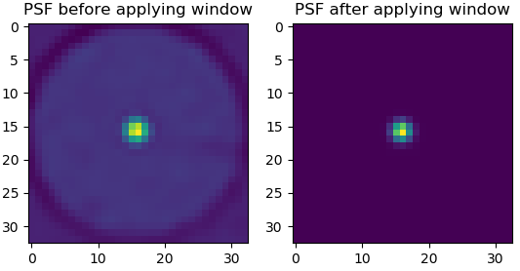
返回值：函数返回加窗处理过后的PSF。
4、__CalculateMTF(self,**kwargs)
参数：self,**kwargs
功能：计算frequency-mtf曲线和mtf为0.1和0.5时对应的高对比分辨力值（LP/cm）
**kwargs为钨珠中心位置坐标；
自动计算时：**kwargs忽略。
对PSF进行二维傅里叶变换后得到二维调制传递函数MTF，由于这里的二维MTF具有旋转对称性，因此使用一维MTF表示系统的空间分辨能力，然后化成归一化MTF函数，得到frequency，mtf数组和mtf为0.1和0.5时对应的高对比分辨力值（LP/mm）。
类TungstenBead调用的外部函数：
- freq_at_mtf_perc(feq, mtf, perc)
参数：feq, mtf, perc
feq：frequency-mtf曲线中的frequency数组；
mtf：frequency-mtf曲线中的mtf数组；
perc：待求高对比分辨力值的mtf值，这里范围是0<perc<1。
功能：计算给定mtf值对应的高对比分辨力值（LP/mm）
调用示例：
freq, mtf = fft2DRadProf(np.fft.fftshift(self.mtf2d), self.__pixelspacing)
fq = freq_at_mtf_perc(freq, mtf, 0.1)
- FFT_2D(psf, sz=0, fftshift=True)
参数：psf, sz=0, fftshift=True
psf：待变换的二维点扩展函数；
sz：如果sz小于PSF的大小，不用做零填充，大于时要做零填充；
fftshift：fftshift=True时，平移频谱函数，使零频率处于中心。
功能：二维点扩展函数的傅里叶变换
调用示例：
self.mtf2d = FFT_2D(self.psf, sz = 256)
- fft2DRadProf(ft, d=1.)
参数：ft, d=1.
ft：待一维化的二维函数；
d：离散傅里叶变换的采样间隔。
功能：由具有旋转对称性的二维MTF得到一维MTF
调用示例：
freq, mtf = fft2DRadProf(np.fft.fftshift(self.mtf2d), self.__pixelspacing)
- roi_generator(imageshape, xc,yc, radius)
参数：imageshape, xc,yc, radius
imageshape：需要用掩模处理的图片的shape；
xc，yc：生成的掩模的中心坐标；
radius：生成的掩模的半径
功能：在imageshape范围内生成以（xc，yc）为圆心以radius为半径的圆形掩模区域
调用示例：
roi = roi_generator(self.dcm_shape, xc,yc, 70)
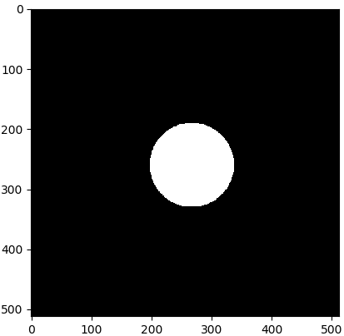
- MTF_show(self,r10, r50, freq, mtf)
参数：self,r10, r50, freq, mtf
r10：mtf为0.1时对应的高对比分辨力值（LP/cm）；
r50：mtf为0.5时对应的高对比分辨力值（LP/cm）；
freq：frequency-mtf曲线中的frequency数组；
mtf：frequency-mtf曲线中的mtf数组。
功能：在界面显示frequency-mtf曲线和mtf为0.1和0.5时对应的高对比分辨力值（LP/cm）
调用示例：
MTF_show(self, bead.resolution10*10, bead.resolution50*10, bead.freq * 10, bead.mtf)
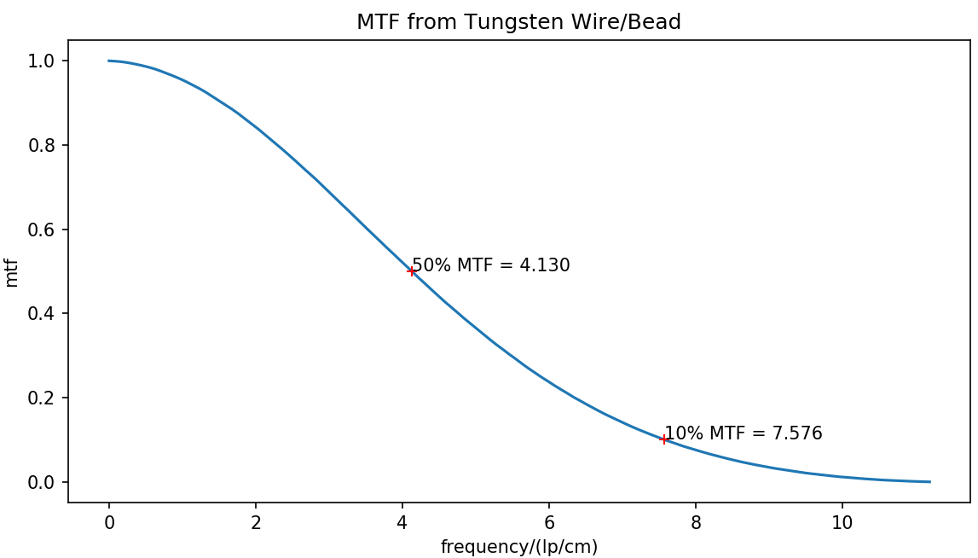
层厚偏差自动审读算法（thickness.py）
SpiralBeads | 类
angle2coor | 成员函数
get_profile | 成员函数
remove_profile_background | 成员函数
generate_template | 成员函数
correlate_profile_with_template | 成员函数
smooth_correlation_curve | 成员函数
locate_beads | 成员函数
get_thickness | 成员函数
函数功能及调用逻辑：
层厚实测值是通过调用类SpiralBeads得到的。
class SpiralBeads：
def __init__(self, phantom,diameter = 162.4,pitch=90,number_beads = 180,**kwargs):
其中：
phantom：待计算的综合模体图片；
diameter：螺旋珠直径（mm），用户根据实际所用模体指标输入；
pitch：螺旋珠螺距（mm），即绕模体2Error: Reference source not found的珠子对应的厚度，用户根据实际所用模体指标输入；
number_beads：绕模体2Error: Reference source not found内珠子的数量，用户根据实际所用模体指标输入。
调用示例：
spiralbeads = SpiralBeads(phantom, diameter = self.diam, pitch = self.pitch, number_beads = self.beadsnum)
其中self.diam, self.pitch和self.beadsum是已知的赋值过的值。
类SpiralBeads里共有八个成员函数：
- angle2coor(self, angle, rho, center_coor, as_index=False)
参数：self, angle, rho, center_coor, as_index=False
angel：待转化的极坐标的角度数组；
rho：待转化的极坐标半径；
center_coor：待转化的极坐标圆心；
as_index：所得笛卡尔坐标本为浮点值，as_index=True时，可以将它们转换成整形值用作图像像素索引。
功能：将极坐标转换为笛卡尔坐标
调用示例：
thetaPlt = scipy.linspace(-scipy.pi , scipy.pi, self.number_samples)
y, x = self.angle2coor(thetaPlt, rad, (yr, xr), as_index=False)
- get_profile(self, displayImage = False)
参数：self, displayImage = False
displayImage：为True时显示图形，为False时不显示。
功能：得到螺旋珠所在的圆环上的点的角度和像素值曲线
返回值：函数以字典形式返回角度和位于该角度的点的像素值。
螺旋珠所在圆环：
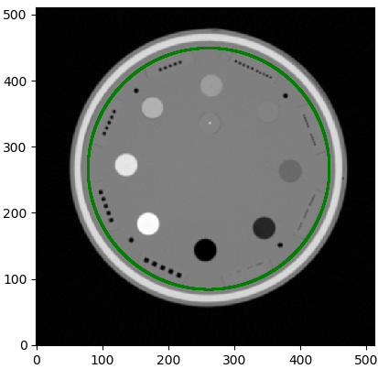
圆环上的角度-像素值（theta-profile）曲线（实为离散图）：
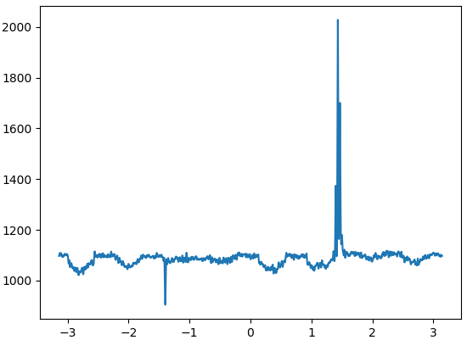
- remove_profile_background(self, signal)
参数：self, signal
signal：待高通滤波处理的像素值数组。
功能：滤除掉直流和低频部分，这里用作去除掉像素值数组背景值
- generate_template(self, bead_pitch=90, full=True, phase_shift=False)
参数：self, bead_pitch=90, full=True, phase_shift=False
bead_pitch：螺旋珠螺距（mm），为了生成的模板与之匹配；
full：full=True，确保生成的正弦模板包含至少一个完整的周期；
phase_shift：phase_shift=False，正弦模板不带相移。
功能：生成模板匹配所用模板
生成的正弦模板：
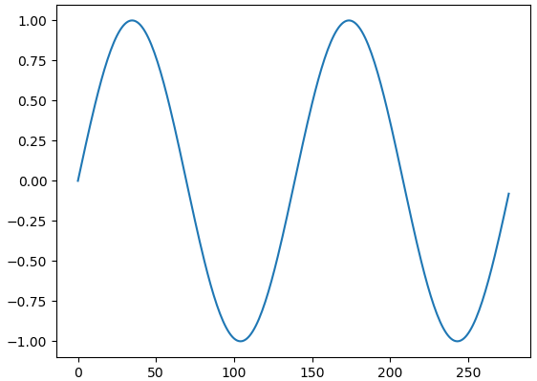
- correlate_profile_with_template(self, bead_pitch=90, full=True, profile=None)
参数：self, bead_pitch=90, full=True, profile=None
bead_pitch：螺旋珠螺距（mm），为了调用模板生成函数生成匹配的模板；
full：full=True，确保调用模板生成函数生成的正弦模板包含至少一个完整的周期；
profile：角度-像素值（theta-profile）曲线中的像素值数组。
功能：得到去除背景值之后的像素值曲线和正弦模板的相关性计算结果曲线
相关性计算结果曲线（实为离散图）：
经过相关性的计算，曲线中值很高的两段便是对应两组螺旋珠。
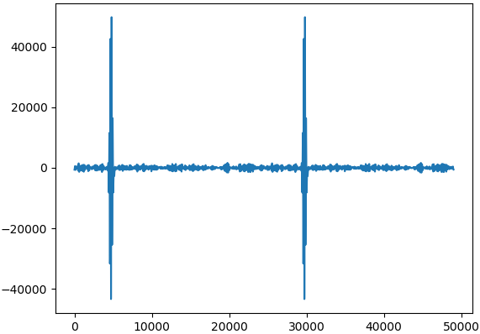
- smooth_correlation_curve(self, curve, width)
参数：self, curve, width
curve：输入数组，待平滑化的曲线；
width：高斯滤波是将输入数组的每一个像素点与高斯内核卷积，将卷积和当作输出像素值。width用作高斯内核大小，ditch_width为模体本身的参数。
功能：高斯滤波使曲线平滑
高斯滤波后的相关性曲线：
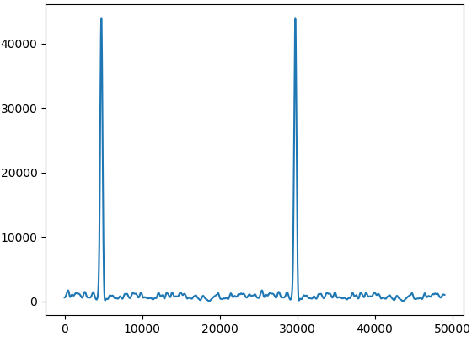
- locate_beads(self)
参数：self
功能：定位出包含螺旋珠的profile片段
函数返回螺旋珠所在片段的第一个索引值和片段区域的像素值数组。
螺旋珠所在片段：
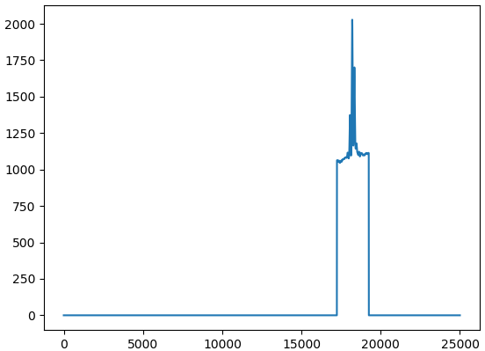
- get_thickness(self, pitch, bead_profile)
参数：self, pitch, bead_profile
pitch：螺旋珠螺距（mm）；
bead_profile：螺旋珠所在的片段区域的像素值数组。
功能：得到实测层厚值
前面已经得到螺旋珠所在片段，本函数中先是获得每个珠子轮廓的峰值之后去掉背景值，然后通过检查位置指数是否连续定位到每一个珠子的峰值并计算出其所在的角度位置。将高斯曲线拟合到角度-珠子峰值离散点图：
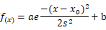
式中：
a：高斯曲线的峰值；
x₀：高斯曲线峰值对应的横坐标；
s：标准差；
b：背景值。
由变换公式2.355*abs(s)*number_samples*pitch得到实测层厚值。

